Отчёт по четвертому этапу проекта
Добавление к сайту ссылок на научные и библиометрические ресурсы
Мориссала Донзо,НКАБд-01-24
Содержание

Цель работы
Добавить к сайту ссылки на научные и библиометрические ресурсы.

Задание
- Разместить ссылки на научные и библиометрические ресурсы
- Сделать пост по прошедшей неделе
- Добавить пост по оформлению отчета

Выполнение работы

Разместить ссылки на научные и библиометрические ресурсы
Как всегда, я сначал создал локальный сервер с помощью ~/bin/hugo server:
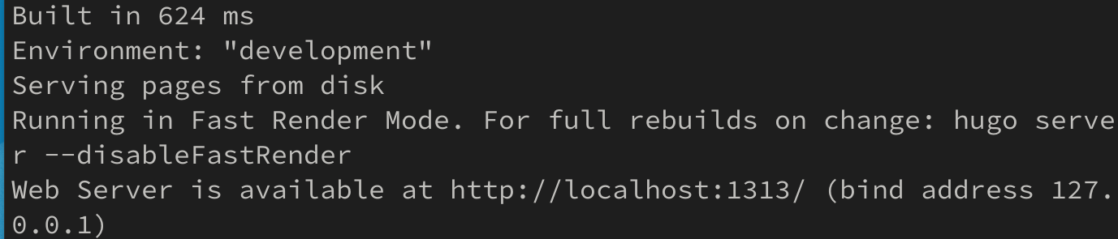
Cоздание локального сервера
Далее я перешле в каталог ~/work/blog/content/admin и редактировала файл _index.md (добавила ссылки):
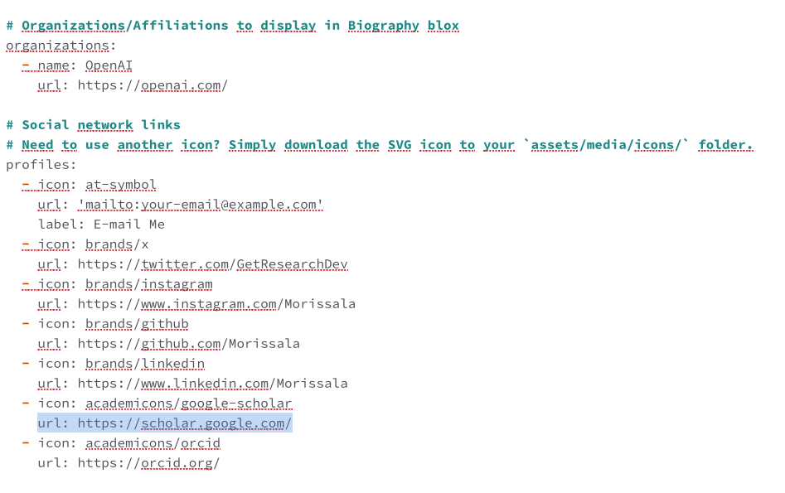
Редатирование файла _index.md
После этого я проверил выполнение работы на локальном сервере:

Проверка добавление ссылок

Сделать пост по прошедшей неделе
Для того чтобы добавить к сайту пост по прошедшей неделе, я создала каталог /firstweekofApril, вставил в нем win.jpg и featured.jpg и создала index.md:
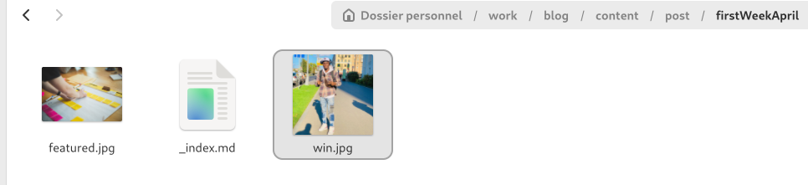
/firstweekofApril
Я написал некоторый текст в index.md который, как предполагается, является содержимым по вышеупомянутой теме:
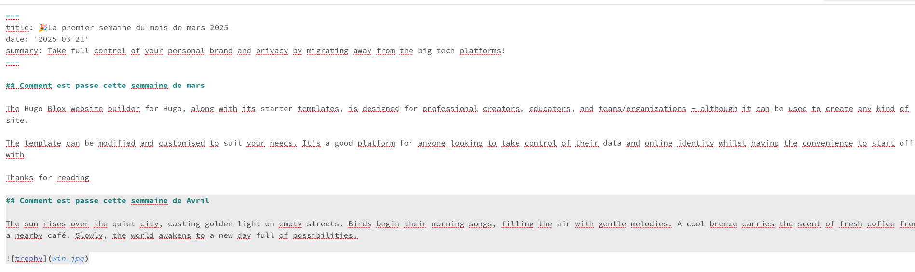
создание поста
После этого я проверил выполнение работы на локальном сервере:
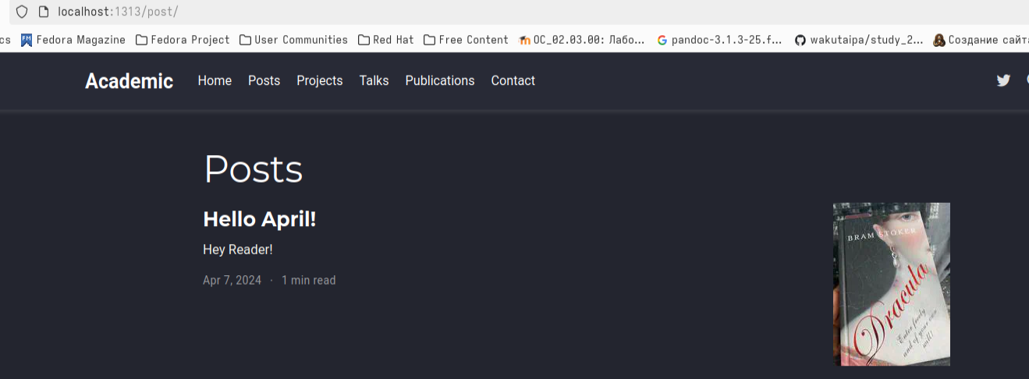
Проверка добавление поста по неделе

Добавить пост по оформлению отчета
Создал ещё один каталог с файлом index.md и изображением:
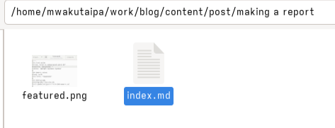
Каталог making a report
Я написал некоторый текст в index.md и сохранил файл:
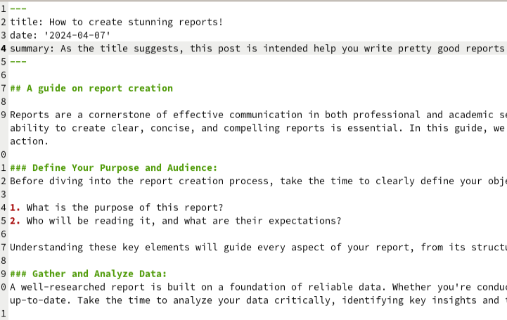
Создание поста по оформлению отчета
проверила выполнение работы на локальном сервере:
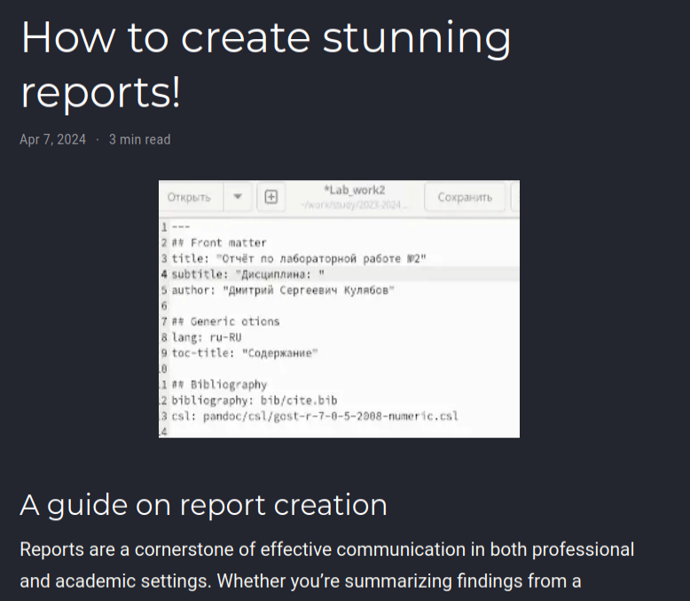
Название рисунка
Затем я перенесл все изменений на в репозитории на github, чтобы изменения внести на общедоступном сайте.

Выводы
При выполнении данной работы я освоила дабавление ссылок на сайт, созданный с помощью hugo

